SEED Labs
RSA Public-Key Encryption
and Signature Lab

Hadad Noam 3147014118
Cohen Shalev 314745456
Sberro Bar 314683665

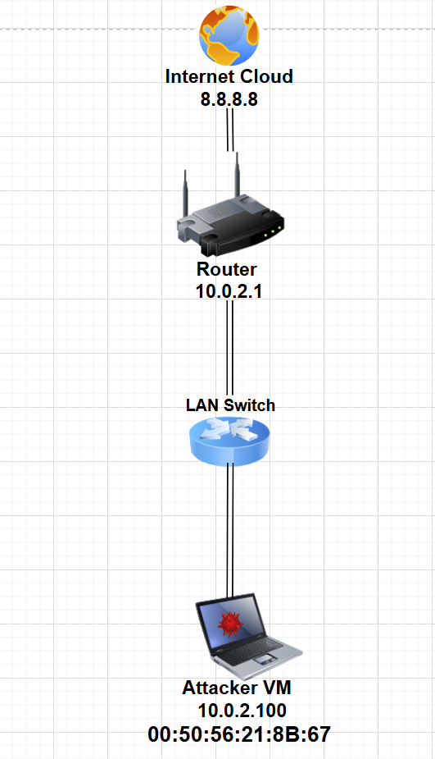
תוכן עניינים

1. Task 1: Deriving the Private Key
2. Task 2: Encrypting a Message
3. Task 3: Decrypting a Message
4. Task 4: Signing a Message
5. Task 5: Verifying a Signature
6. Task 6: Manually Verifying an X.509 Certificate
7. סיכום המעבדה
8. לימוד מעבר לדרישות המעבדה

שרטוט הרשת
השרטוט הבא מתאר את סביבת המעבדה ומשותף לכל המשימות בדוח. המעבדה רצה על מכונת SEEDUbuntu 16.04 בשם Attacker (IP 10.0.2.100) המחוברת ל-NAT Network של Oracle VirtualBox בתחום 10.0.2.0/24. משימות 1 עד 5 הן חישובי RSA מקומיים המתבצעים על מחשב ה-Attacker. Task 6 משתמשת גם בחיבור יוצא דרך ה-NAT לאינטרנט לצורך הורדת תעודת X.509 מ-www.reddit.com. סביבת SEED Lab כוללת גם מכונות Client ו-Server, אך הן אינן נדרשות במעבדה זו.
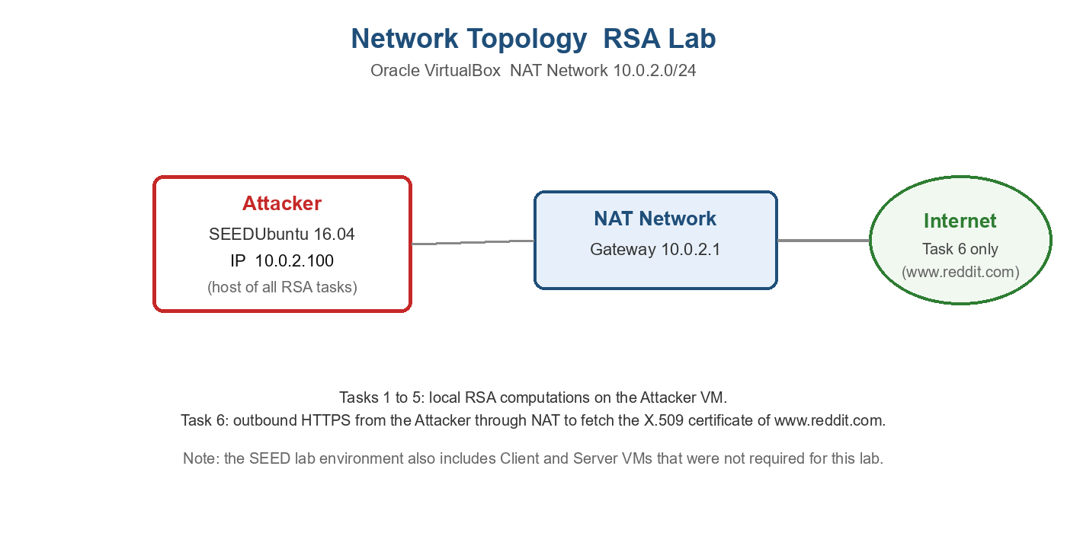
שרטוט הרשת: מכונת Attacker (SEEDUbuntu 16.04) על NAT Network בתחום 10.0.2.0/24

Task 1: Deriving the Private Key
מבוא
במשימה זו נדרש לחשב את המפתח הפרטי d של אלגוריתם RSA. באלגוריתם RSA, המפתח הציבורי מורכב מהזוג (e, n) כאשר n = p * q, ו-p ו-q הם מספרים ראשוניים גדולים. המפתח הפרטי d מחושב כהופכי המודולרי של e
מודולו φ(n) = (p-1)(q-1), כלומר:
e * d ≡ 1 (mod φ(n))
השלבים שיבוצעו: (1) חישוב n = p*q. (2) חישוב φ(n) = (p-1)(q-1). (3) חישוב d = e⁻¹ mod φ(n) באמצעות BN_mod_inverse. התוצאה המצופה: קבלת ערך הקסדצימלי של d.
ביצוע המשימה
נכתב תוכנית בשפת C שמשתמשת בספריית OpenSSL BIGNUM לחישוב המפתח הפרטי d מתוך p, q ו-e שניתנו בהנחיות:
קוד התוכנית task1.c - הגדרת משתנים וטעינת ערכים
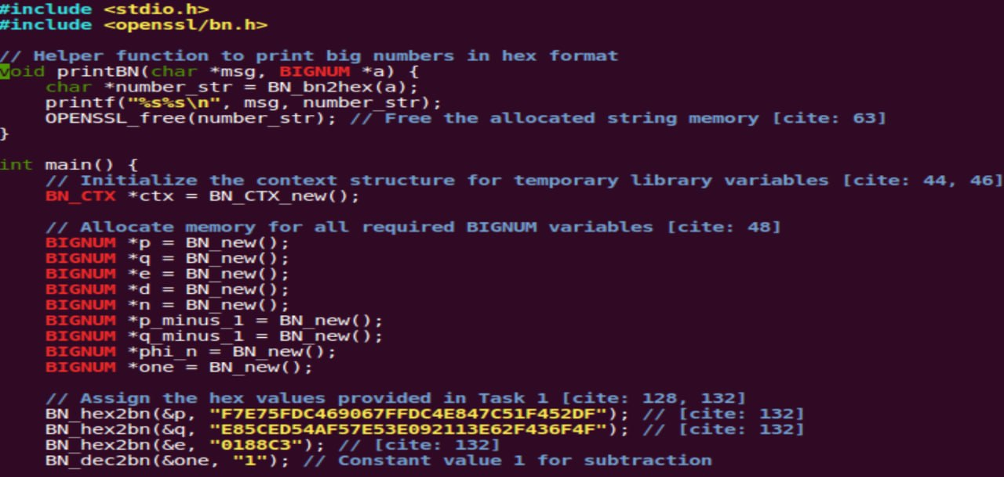
המשך הקוד - חישוב n, φ(n) ו-d
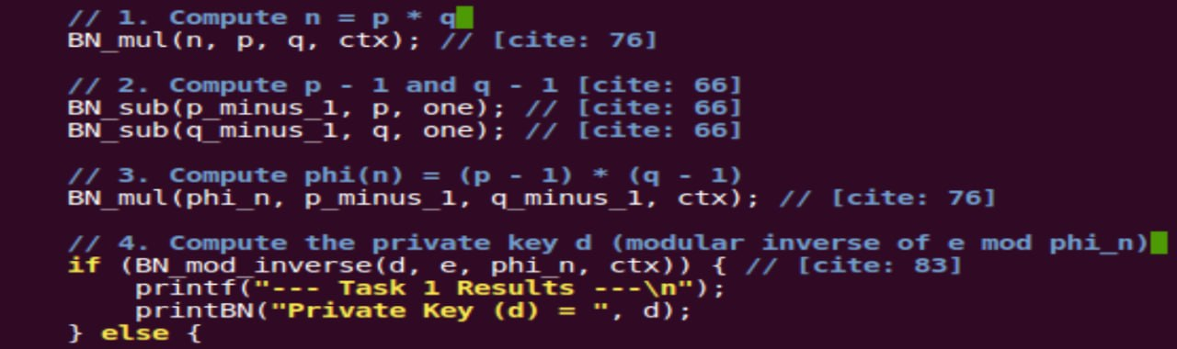
תוצאת ההרצה - מחשב Attacker

התוצאה - המפתח הפרטי שחושב:
d = 3587A24598E5F2A21DB007D89D18CC50ABA5075BA19A33890FE7C28A9B496AEB
סיכום המשימה
המשימה הצליחה. חישבנו את המפתח הפרטי d באמצעות הפונקציה BN_mod_inverse, שמחשבת את ההופכי המודולרי של e מודולו φ(n). התוצאה מתאימה לתיאוריה - המפתח הפרטי d מקיים את היחס e*d ≡ 1 (mod φ(n)), כך שניתן להשתמש בו לפענוח הודעות ולחתימה דיגיטלית.

Task 2: Encrypting a Message
מבוא
במשימה זו נדרש להצפין את ההודעה "A top secret!" באמצעות אלגוריתם RSA. הצפנת RSA פועלת על ידי חישוב:
C = M^e mod n
כאשר M הוא ההודעה בייצוג הקסדצימלי, (e, n) המפתח הציבורי, ו-C הוא הטקסט המוצפן. השלבים: (1) המרת ההודעה ל-hex. (2) טעינת המפתח הציבורי (e, n). (3) חישוב C. בדיקה: פענוח C באמצעות d.
ביצוע המשימה
נכתב תוכנית C שממירה את המחרוזת להקסדצימלי ומצפינה אותה באמצעות המפתח הציבורי:
קוד התוכנית task2.c - חלק ראשון
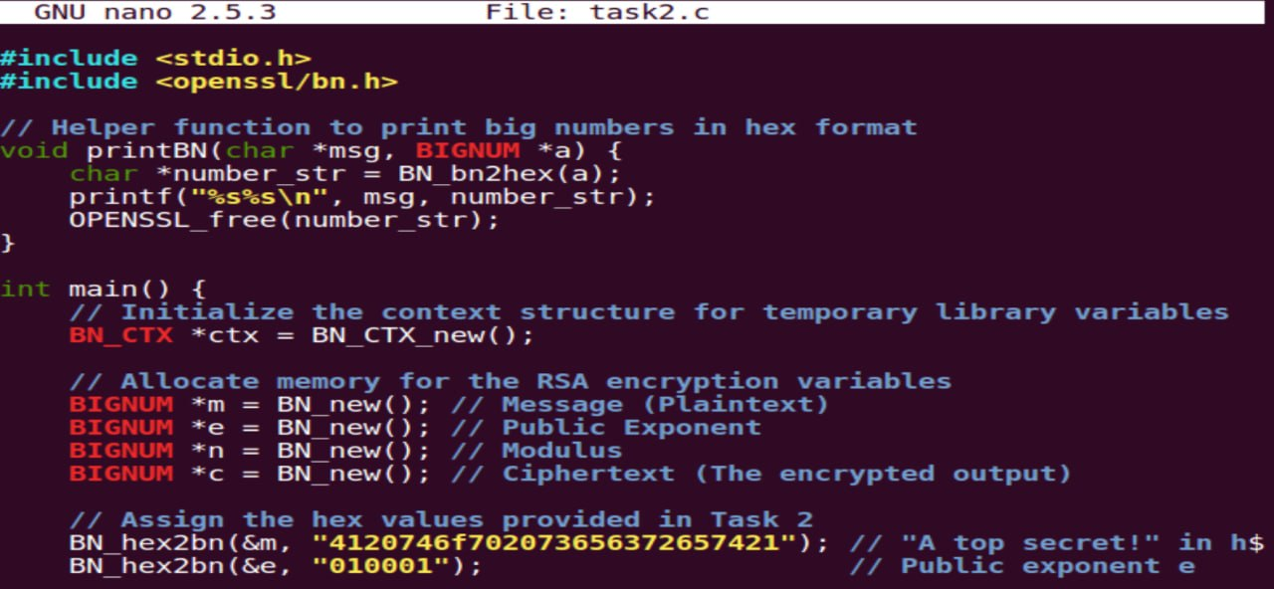
המשך - טעינת ערכים וחישוב ההצפנה
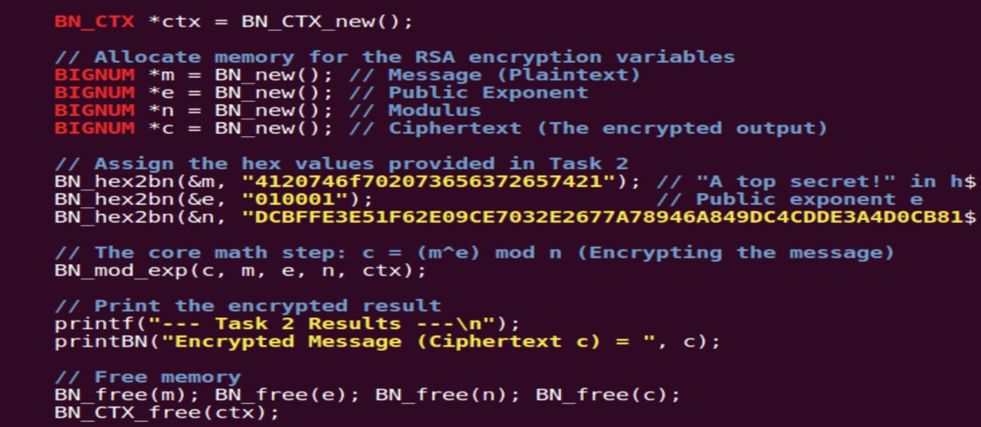

סיום הקוד - הדפסה ושחרור זיכרון
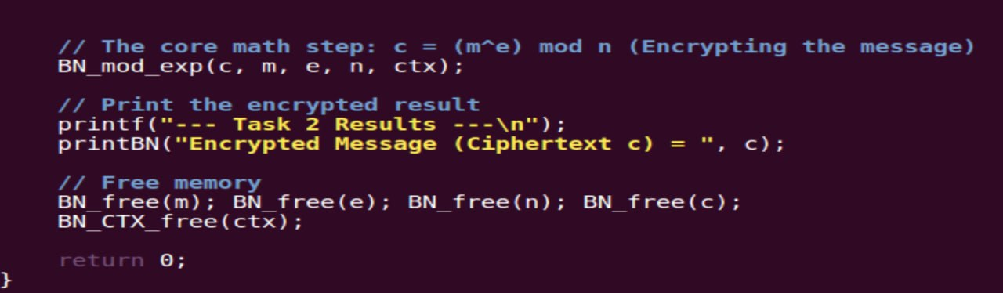
תוצאת ההרצה - מחשב Attacker
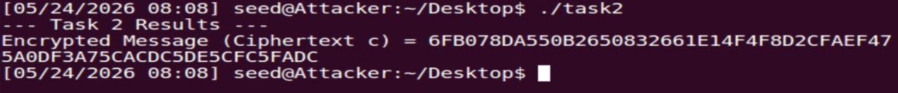

התוצאה - ההודעה המוצפנת:
C = 6FB078DA550B2650832661E14F4F8D2CFAEF475A0DF3A75CACDC5DE5CFC5FADC

סיכום המשימה
המשימה הצליחה. הצפנו את ההודעה באמצעות המפתח הציבורי וקיבלנו ערך הקסדצימלי של הטקסט המוצפן. ניתן לאמת את התוצאה על ידי פענוח עם המפתח הפרטי d שניתן ב-PDF ולראות שחוזרים להודעה המקורית.

Task 3: Decrypting a Message
מבוא
במשימה זו נדרש לפענח טקסט מוצפן (ciphertext) שניתן לנו. פענוח RSA פועל על ידי חישוב:
M = C^d mod n
כאשר C הוא הטקסט המוצפן ו-(d, n) המפתח הפרטי. השלבים: (1) טעינת n, d ו-C. (2) חישוב M = C^d mod n. (3) המרת התוצאה ההקסדצימלית למחרוזת ASCII קריאה.
ביצוע המשימה
נכתב תוכנית C שמפענחת את ה-ciphertext הנתון וממירה אותו חזרה לטקסט:
קוד התוכנית task3.c - חלק ראשון

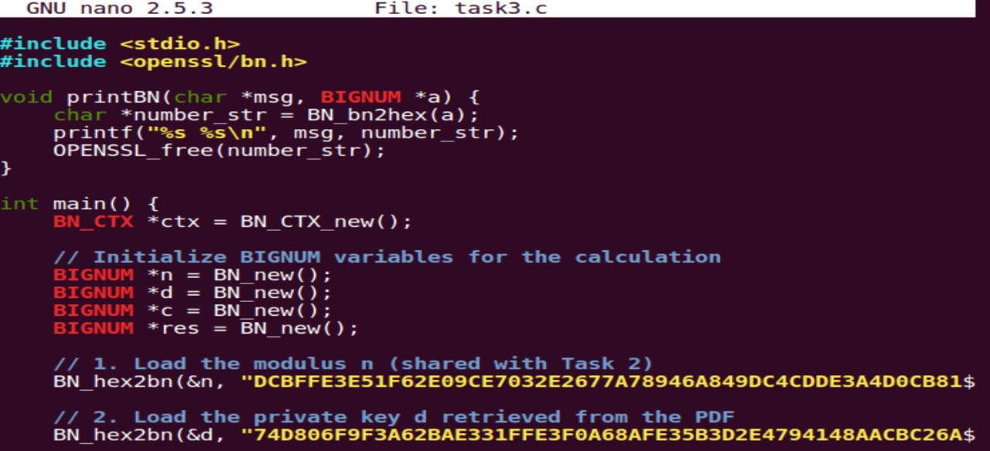
המשך - פענוח RSA
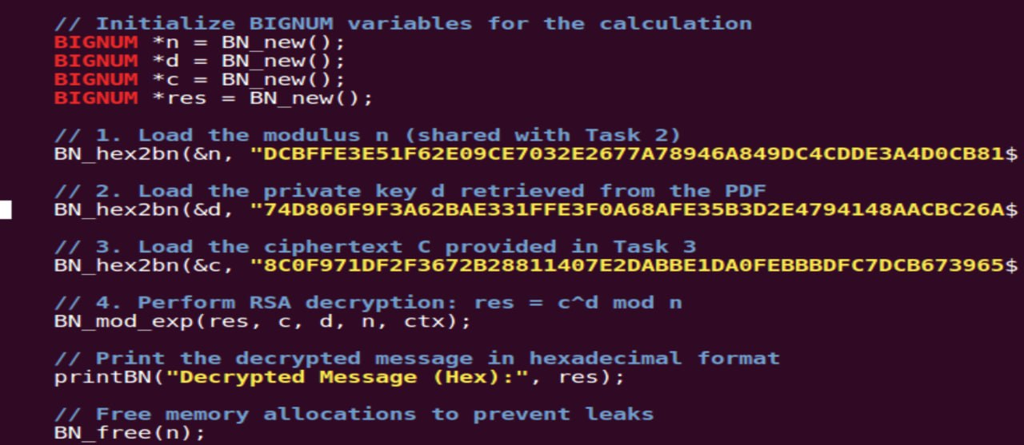
סיום הקוד - שחרור זיכרון
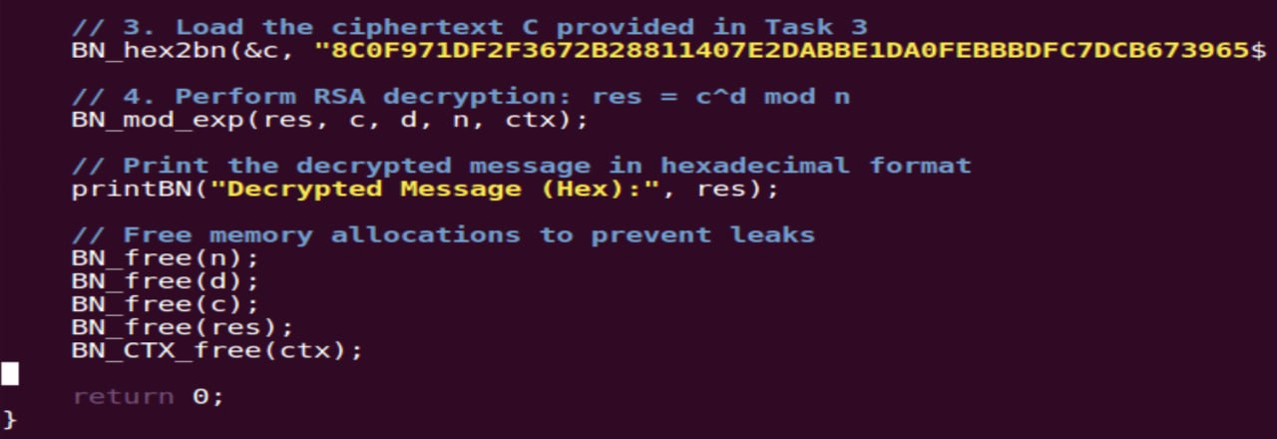
תוצאת ההרצה - פענוח והמרה ל-ASCII - מחשב Attacker
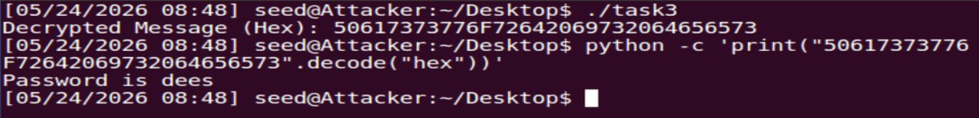

התוצאה המפוענחת:
Decrypted Message: "Password is dees"
סיכום המשימה
המשימה הצליחה. פענחנו את הטקסט המוצפן וקיבלנו חזרה את ההודעה המקורית. התוצאה מתאימה לתיאוריה - פעולת הפענוח היא ההפוכה של ההצפנה, ורק מי שמחזיק במפתח הפרטי מסוגל לקרוא את ההודעה.

Task 4: Signing a Message
מבוא
במשימה זו נדרש לייצר חתימה דיגיטלית (Digital Signature) על הודעה באמצעות RSA. החתימה מחושבת על ידי:
S = M^d mod n
בנוסף, נשווה את החתימות של שתי הודעות דומות: "I owe you $2000." ו-"I owe you $3000." - כדי להדגים שכל שינוי קטן בהודעה מוביל לחתימה שונה לחלוטין.
ביצוע המשימה
נכתב תוכנית C שחותמת את שתי ההודעות ומשווה את החתימות:
קוד התוכנית task4.c - חלק ראשון

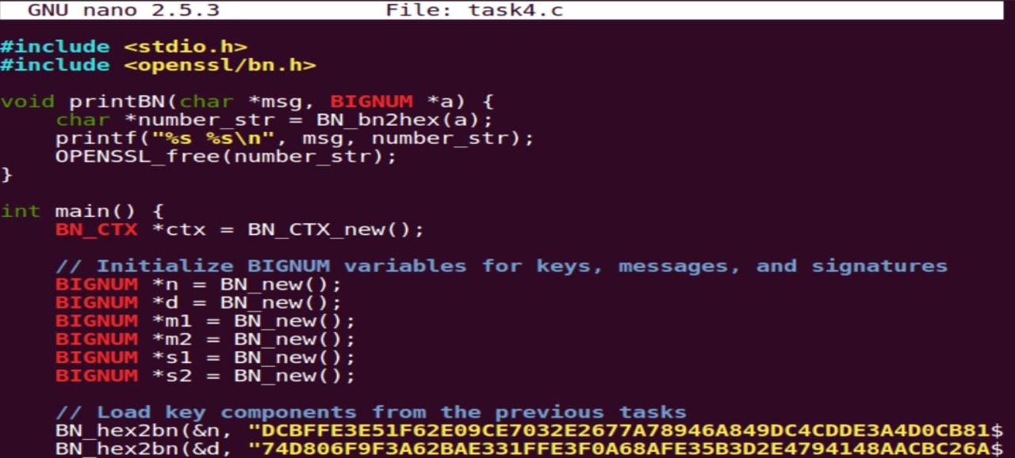

המשך - טעינת שתי ההודעות וחישוב חתימות
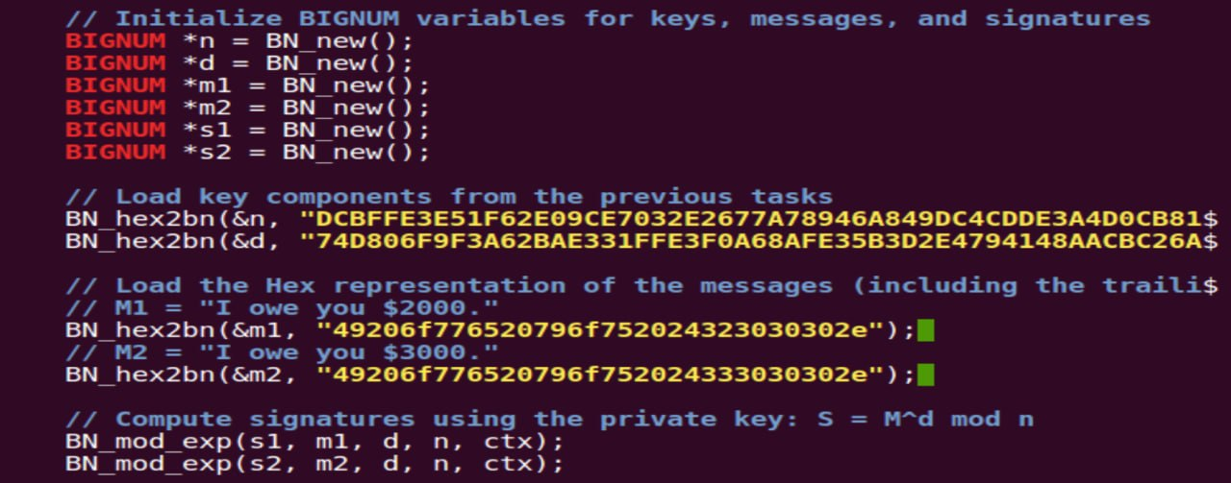
סיום הקוד - הדפסה ושחרור זיכרון
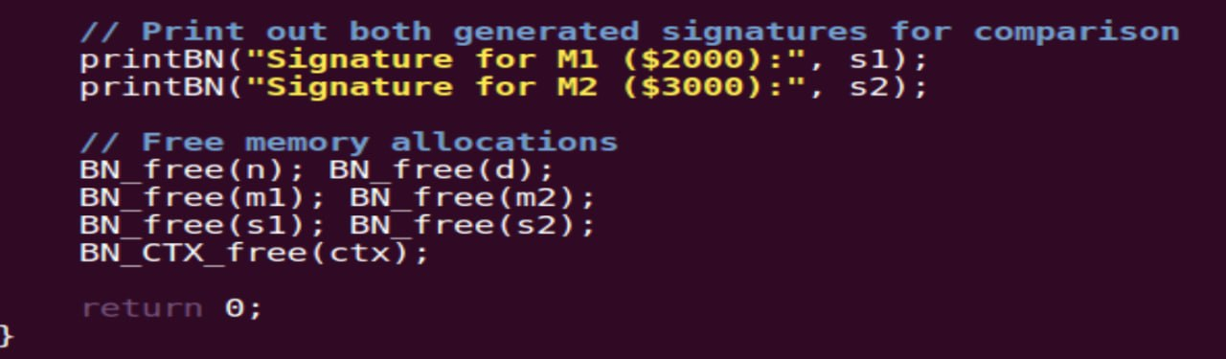
תוצאת ההרצה - שתי החתימות - מחשב Attacker
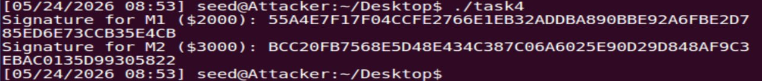

השוואת התוצאות:
Signature M1 ($2000): 55A4E7F17F04CCFE2766E1EB32ADDBA890BBE92A6FBE2D785ED6E73CCB35E4CB Signature M2 ($3000): BCC20FB7568E5D48E434C387C06A6025E90D29D848AF9C3EBAC0135D99305822

כפי שניתן לראות, החתימות שונות לחלוטין זו מזו. שינוי של תו אחד בלבד בהודעה (2 ל-3) הוביל לחתימה שונה לגמרי, מה שמדגים את הרגישות הגבוהה של החתימה הדיגיטלית.
סיכום המשימה
המשימה הצליחה. הוכחנו ששינוי קטן בהודעה גורם לשינוי מלא בחתימה הדיגיטלית. זה מתאים לתיאוריה - חתימה דיגיטלית מבטיחה את שלמות ההודעה (integrity), וכל שינוי, אפילו הקטן ביותר, מוביל לחתימה שונה לחלוטין. זה מדגים את חוסן מנגנון RSA.

Task 5: Verifying a Signature
מבוא
במשימה זו נדרש לאמת חתימה דיגיטלית של Alice על ההודעה "Launch a missile." באמצעות המפתח הציבורי שלה. האימות נעשה על ידי חישוב:
M' = S^e mod n
ואז השוואת M' להודעה המקורית M. אם M' = M, החתימה אותנטית. בנוסף, נבדוק מה קורה כאשר החתימה פגומה (שינוי ביט אחד: הבייט האחרון משתנה מ-2F ל-3F).
ביצוע המשימה
נכתב תוכנית C שמאמתת את החתימה התקינה וגם חתימה פגומה (corrupted):
קוד התוכנית task5.c - חלק ראשון

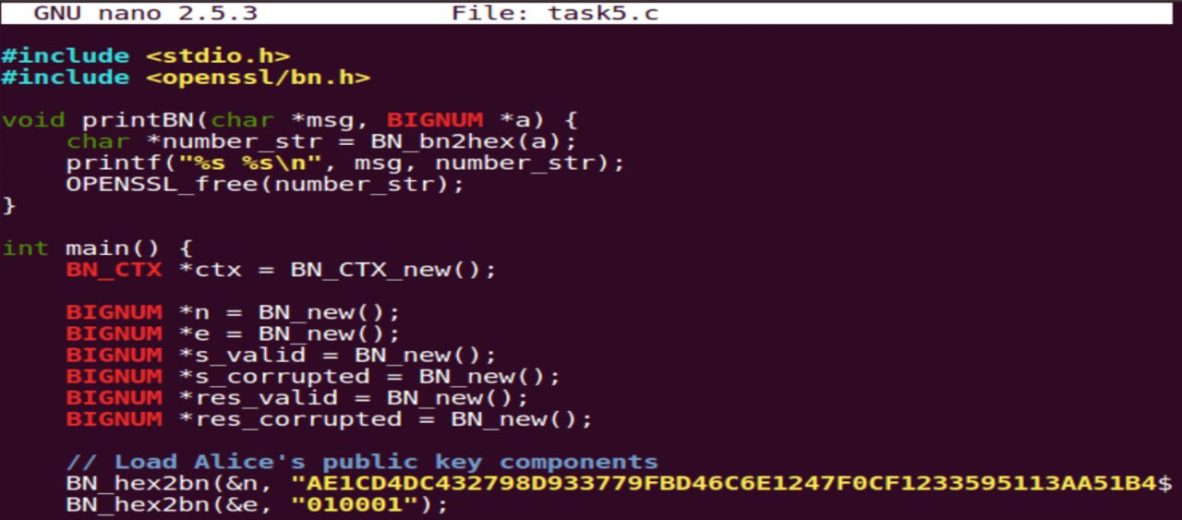
המשך - טעינת חתימות ואימות

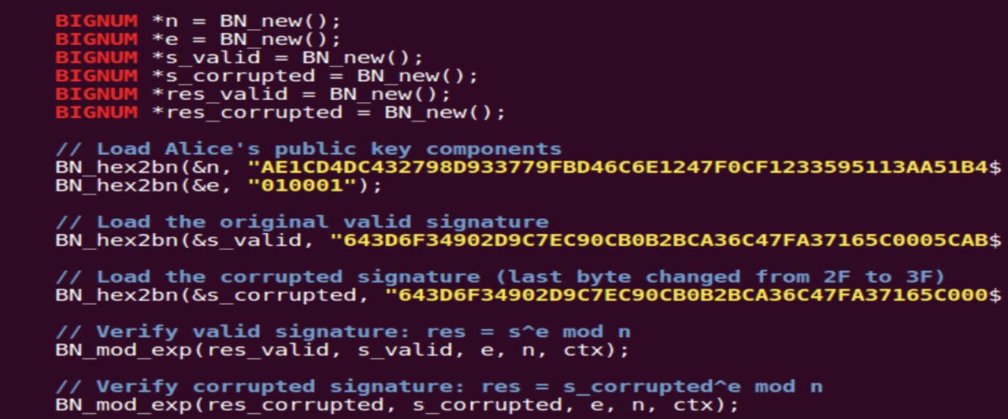
המשך - הדפסת תוצאות והשוואה
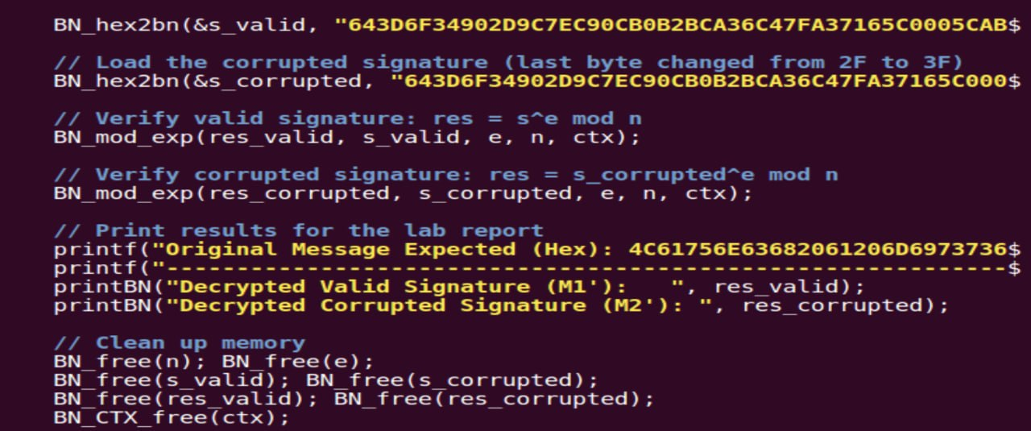
סיום הקוד
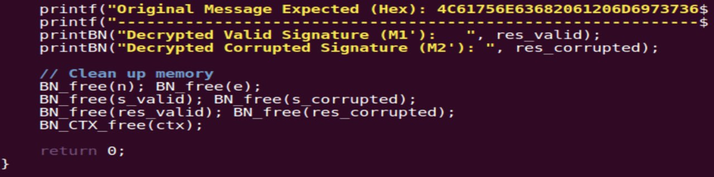
תוצאת ההרצה - מחשב Attacker
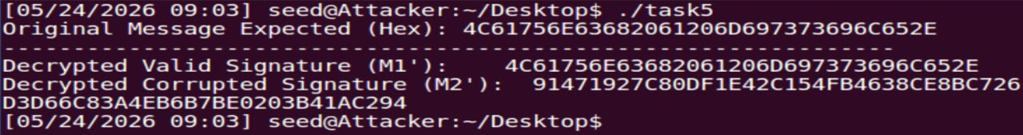

ניתוח התוצאות:
Expected (M): 4C61756E63682061206D697373696C652E Valid (M1'): 4C61756E63682061206D697373696C652E ==> MATCH Corrupt (M2'): 91471927C80DF1E42C154FB4638CE8BC... ==> NO MATCH

החתימה התקינה: M1' זהה ל-M המקורי - החתימה אומתה בהצלחה. החתימה הפגומה: M2' שונה לחלוטין מ-M - האימות נכשל. אפילו שינוי של ביט אחד בלבד בחתימה הורס לחלוטין את תהליך האימות.
סיכום המשימה
המשימה הצליחה. הוכחנו שחתימה דיגיטלית היא מנגנון רגיש ביותר - אפילו שינוי של ביט אחד בלבד בחתימה גורם לתוצאה שונה לחלוטין. זה מבטיח אותנטיות ושלמות ומתאים לתיאוריה של RSA.

Task 6: Manually Verifying an X.509 Certificate
מבוא
במשימה זו נדרש לאמת ידנית תעודת X.509 אמיתית באמצעות תוכנית C שכתבנו. תעודת X.509 מכילה את המפתח הציבורי של השרת וחתימת ה-CA (Certificate Authority) על הנתונים.
תהליך האימות כולל
: (1) הורדת שרשרת התעודות מהאתר.
(2) חילוץ המפתח הציבורי (e, n) של הCA
(3) חילוץ החתימה מתעודת השרת
(4) חילוץ גוף התעודה וחישוב ה-SHA-256 hash שלו.
(5) פענוח החתימה עם המפתח הציבורי והשוואת הhash.
בחרנו לעבוד עם תעודת www.reddit.com שמשתמשת באלגוריתם sha256WithRSAEncryption התוצאה המצופה: ה hash המפוענח מהחתימה יתאים ל hash שחישבנו מגוף התעודה.

ביצוע המשימה
Step 1: Download certificates from www.reddit.com
תחילה וידאנו שהאתר משתמש באלגוריתם RSA עם SHA-256:
בדיקת אלגוריתם החתימה - מחשב Attacker
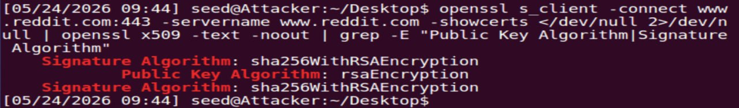

הורדנו את שרשרת התעודות ושמרנו לקבצי c0.pem (תעודת השרת) ו-c1.pem (תעודת ה-CA):
הורדת שרשרת התעודות
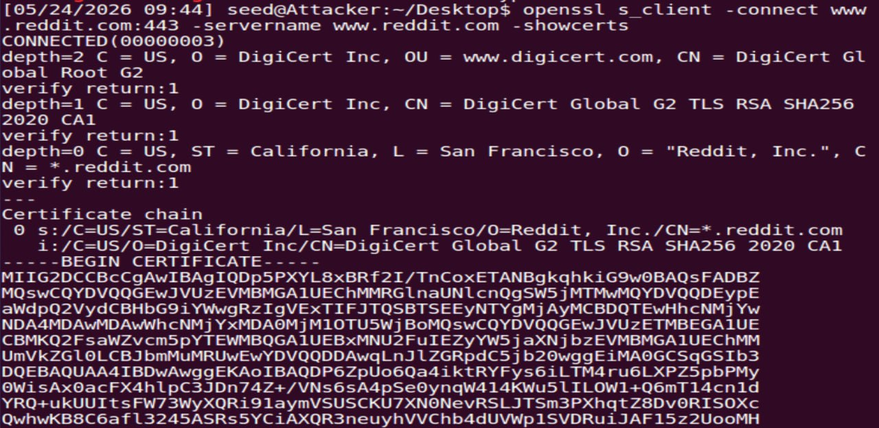
0 - התעודה הראשונה (השרת)
s: = subject - התעודה הזאת היא של מי?
i: = issuer - מי חתם על התעודה הזאת?
קובץ c0.pem – תעודת השרת
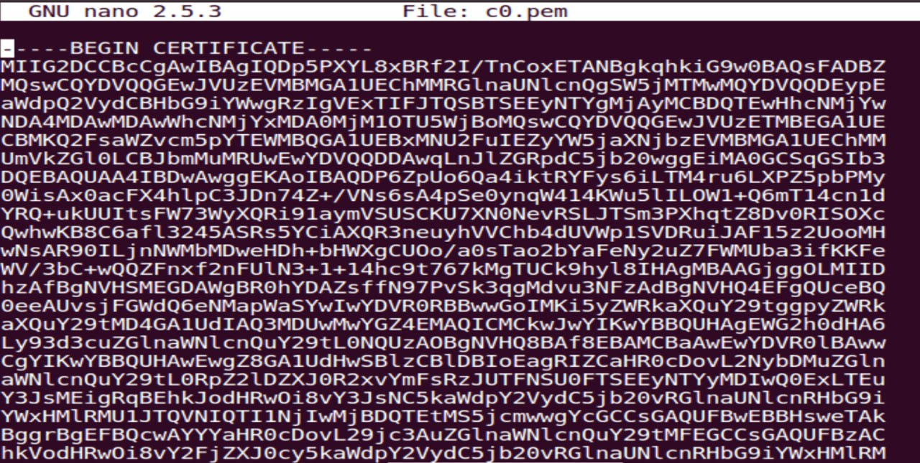
קובץ c1.pem - תעודת ה-CA
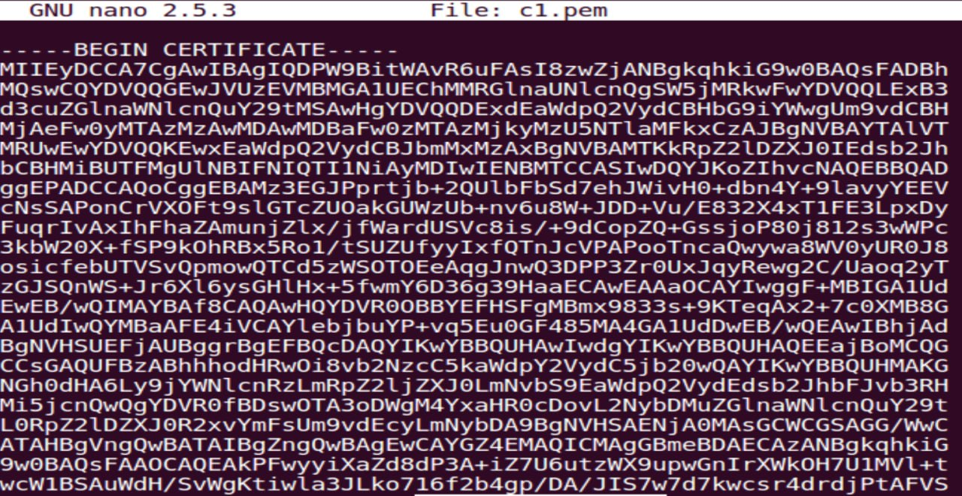
Step 2: Extract public key (e, n) from the issuer's certificate
חילוץ ה-modulus (n) מתעודת ה-CA:
חילוץ n מתעודת c1.pem - מחשב Attacker
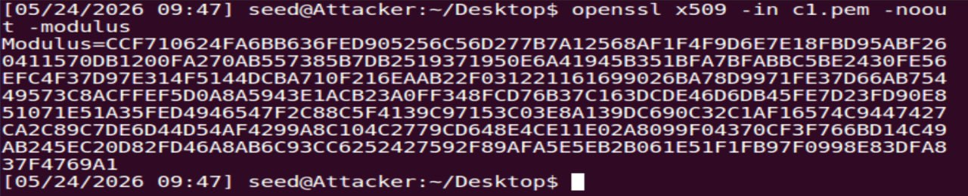
חילוץ ה-exponent (e):
פקודת openssl x509 -text - מחשב Attacker
Exponent = 65537 (0x10001)
Step 3: Extract the signature from the server's certificate
חילוץ החתימה מתעודת השרת c0.pem:
פקודת openssl x509 -text על c0.pem - מחשב Attacker
בלוק החתימה מתעודת השרת
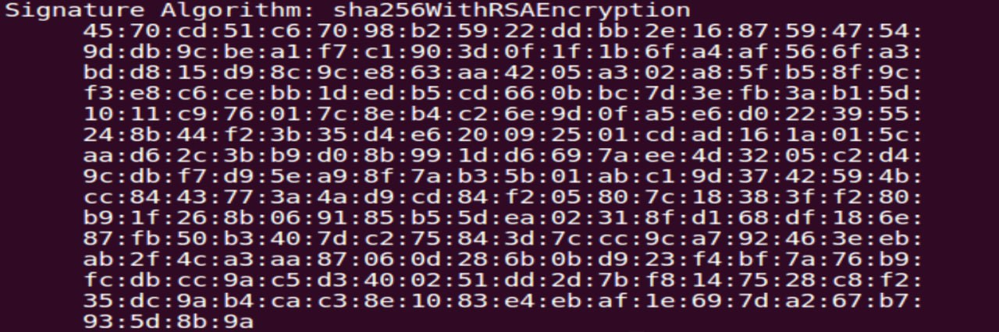
Step 4: Extract the body and compute SHA-256 hash
חילוץ גוף התעודה (TBS - To Be Signed) וחישוב ה-hash שלו:
ASN.1 parse לזיהוי ה-offset של גוף התעודה - מחשב Attacker
המרה ל-DER, חילוץ גוף התעודה וחישוב SHA-256
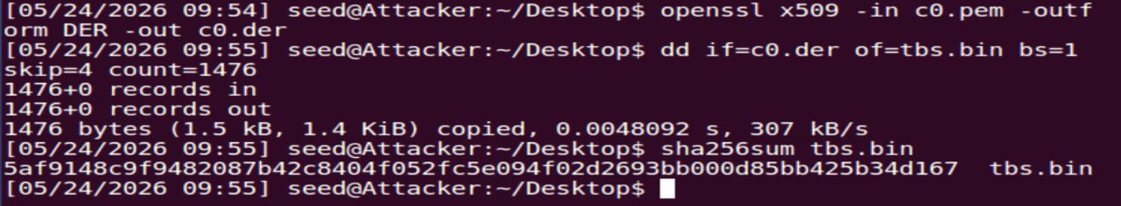
Step 5: Verify the signature using our C program
כתבנו תוכנית C שטוענת את המפתח הציבורי של ה-CA ואת החתימה, מפענחת את החתימה ומשווה את ה-hash:
קוד התוכנית task6.c - חלק ראשון

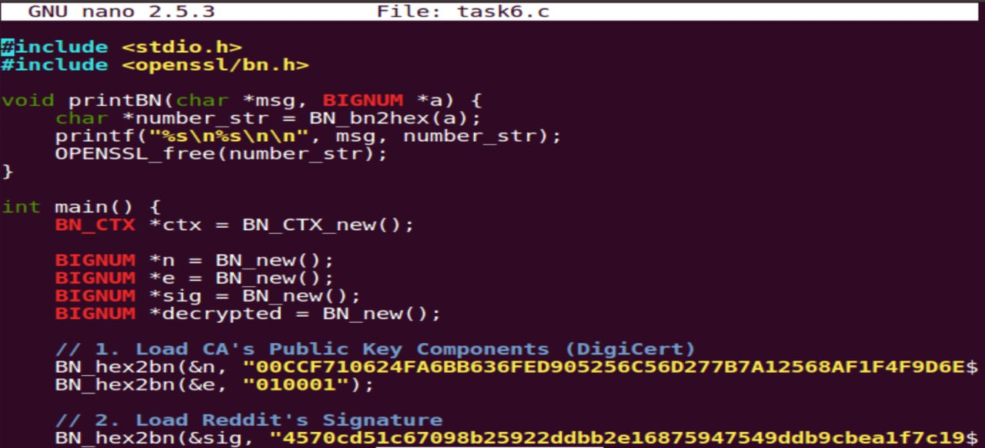
המשך - פענוח החתימה
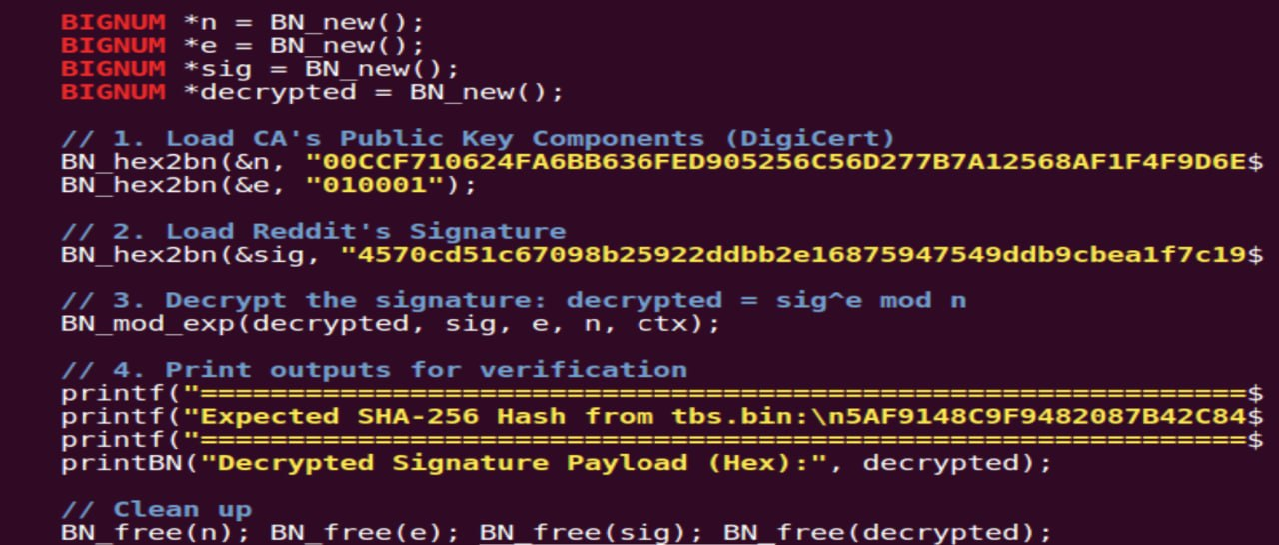
סיום הקוד - הדפסת תוצאות
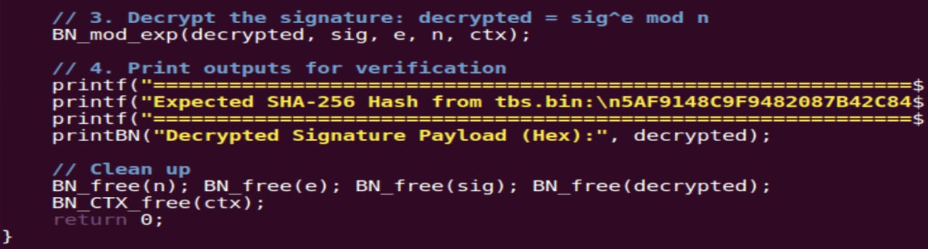
תוצאת ההרצה - אימות מוצלח - מחשב Attacker
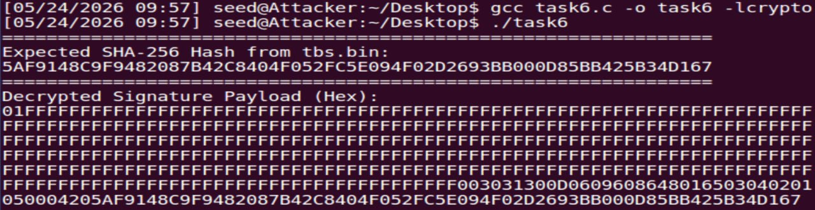

ניתוח התוצאות:
SHA-256 Hash from tbs.bin: 5AF9148C9F9482087B42C8404F052FC5E094F02D2693BB000D85BB425B34D167 Hash extracted from decrypted signature: 5AF9148C9F9482087B42C8404F052FC5E094F02D2693BB000D85BB425B34D167 ==> MATCH - Certificate verified successfully!

ה-hash שחישבנו מגוף התעודה (tbs.bin) זהה ל-hash שחולץ מפענוח החתימה. התעודה של www.reddit.com אומתה בהצלחה!
סיכום המשימה
המשימה הצליחה. אימתנו ידנית תעודת X.509 של www.reddit.com באמצעות תוכנית C שכתבנו. ה-hash שהתקבל מפענוח החתימה של ה-CA זהה ל-hash שחישבנו על גוף התעודה, מה שמאשר שהתעודה לא שונתה מאז שה-CA חתם עליה. המשימה חיזקה את ההבנה של תשתית ה-PKI ואימות תעודות.

סיכום המעבדה
במעבדה זו למדנו באופן מעשי את אלגוריתם RSA להצפנת מפתח ציבורי וחתימה דיגיטלית. ביצענו את כל השלבים המרכזיים:
Task 1 | חישוב מפתח פרטי מתוך p, q, e באמצעות הופכי מודולרי
Task 2 | הצפנת הודעה באמצעות מפתח ציבורי (M^e mod n)
Task 3 | פענוח הודעה באמצעות מפתח פרטי (C^d mod n)
Task 4 | חתימה דיגיטלית והדגמת רגישות לשינויים
Task 5 | אימות חתימה דיגיטלית - תקינה ופגומה
Task 6 | אימות ידני של תעודת X.509 מאתר אמיתי (reddit.com)

כל המשימות הצליחו והתוצאות התאימו לתיאוריה. המעבדה חיזקה את ההבנה התיאורטית של RSA בכך שאיפשרה לנו ליישם אותה על מספרים אמיתיים ולראות את התוצאות בפועל.
התובנה המרכזית: חתימה דיגיטלית היא מנגנון רגיש ביותר לכל שינוי, ואימות תעודות X.509 הוא הבסיס לאמון בתקשורת מאובטחת באינטרנט (HTTPS/TLS).

לימוד מעבר לדרישות המעבדה
מבוא
במסגרת לימוד מעבר ביצענו התקפת Factoring על המפתח הציבורי של Task 1. אבטחת RSA נשענת על קושיה של בעיית הפירוק: אם תוקף מצליח לפרק את n חזרה ל-p ו-q, הוא מחשב את φ(n) ואת d לבד. הנחיות המעבדה הדגישו ש-n של 256 ביט אינו מאובטח, וכאן נדגים זאת אמפירית באמצעות שירות FactorDB וסקריפט Python קצר.
מטרות: (1) לשחזר את d רק מתוך (n, e)
. (2) לאמת התאמה מלאה ל-d שחישבנו ב-Task 1.
דרך בדיקה: השוואה בייט בייט ואימות e · d ≡ 1 (mod φ(n))

ביצוע ההתקפה
שלב 1: שאילתה ל-FactorDB עם n בעשרוני. השרת החזיר תוך מילי-שניות סטטוס FF (Fully Factored) ושני הגורמים p ו-q.
שלב 2: סקריפט Python שמקבל את הגורמים ומחשב d באמצעות אלגוריתם Euclidean מורחב (egcd ו-mod_inverse) ומשווה ל-d הצפוי. שלב 3: הרצה ובדיקה.
סקריפט ההתקפה: egcd, mod_inverse, וערכי p ו-q מ-FactorDB
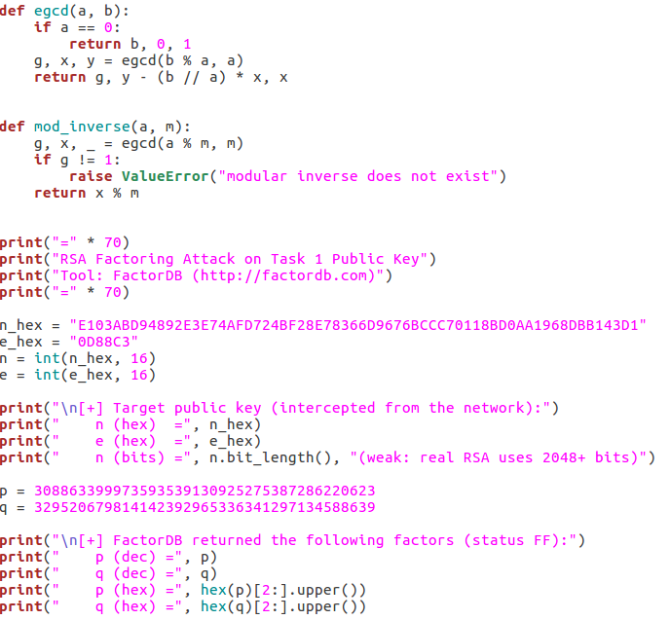

סקריפט ההתקפה: לוגיקת השוואה והודעת SUCCESS

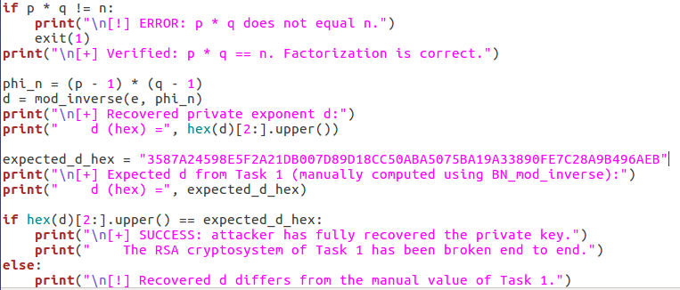
תוצאת ההרצה: d המשוחזר זהה ל-d מ-Task 1
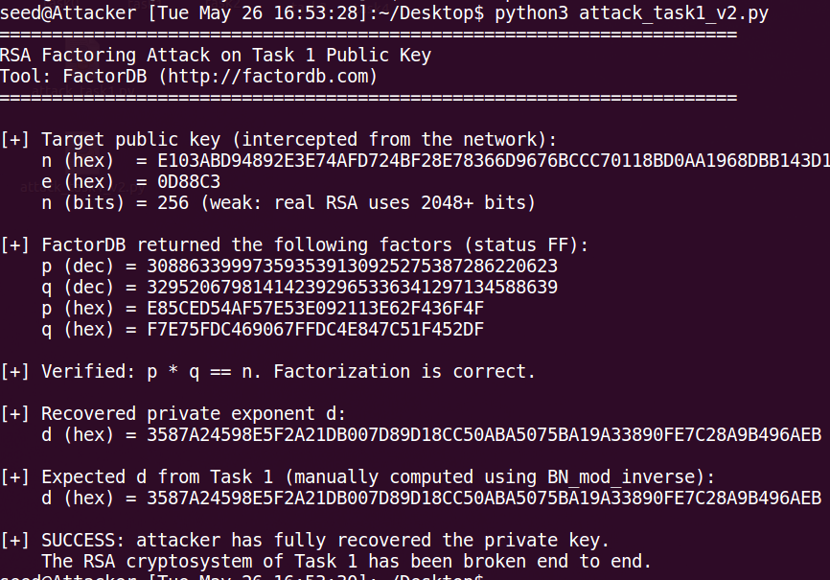

סיכום
הצלחנו לשחזר את d במלואו ללא ידיעת p, q או d המקוריים.
ההוכחה: הסקריפט מאמת ש-p · q = n ושהערך זהה ל-d שחושב על ידי BN_mod_inverse ב-Task 1. למדנו שאבטחת RSA תלויה לחלוטין בגודל המפתח: n של 256 ביט נשבר בשניות, ובעולם האמיתי נדרשים 2048 ביט ויותר (NIST ממליצה על 3072 ביט קדימה).
בעיה ופתרון: גרסת sympy ב-Ubuntu 16.04 משתמשת ב-Pollard's Rho שאיטי מאוד עבור 256 ביט. הפתרון: שירות FactorDB החיצוני שמשלב ECM ו-GNFS על שרתים חזקים.

